ICS | 11.020
CCS | C 05
46
海南省地方标准
DB 46/T XXXX—XXXX

黎医疗法操作规范 草线灸疗法

Technical Specification for Herbal Thread Moxibustion therapy in Li Medicine

XXXX - XX - XX发布
XXXX - XX - XX实施
发布

目次
前言 II
1 范围 1
2 规范性引用文件 1
3 术语和定义 1
4 基本要求 1
4.1 人员资质 1
4.2 操作人员 1
4.3 环境要求 1
5 适应症和禁忌症 1
5.1 适应症 2
5.2 禁忌症 2
6 操作流程 2
6.1 签署知情同意书 2
6.2 施术前准备 2
6.3 施灸操作 2
7 注意事项 3
附录A（资料性） 草线灸用品 4
附录B（资料性） 草线灸疗法操作 5

前言
本文件按照GB/T 1.1—2020《标准化工作导则 第1部分：标准化文件的结构和起草规则》的规定起草。
请注意本文件的某些内容可能涉及专利。本文件的发布机构不承担识别专利的责任。
本文件由海南省卫生健康委员会提出并归口。
本文件起草单位：广东省中医院海南医院。
本文件主要起草人：蔡敏、钟捷东、胡学军、董秀娟、赵帅、柯维华、张达坤、蔡媛媛、符照鑫、王珊、伍小丹、赖名殷、王开琼、符建人、陈星余。

黎医疗法操作规范 草线灸疗法
  - 范围
本文件规定了黎医草线灸疗法的基本要求、适应症、禁忌症、操作方法、注意事项。
本文件适用于黎医草线灸疗法的操作。
  - 规范性引用文件
下列文件中的内容通过文中的规范性引用而构成本文件必不可少的条款。其中，注日期的引用文件，仅该日期对应的版本适用于本文件；不注日期的引用文件，其最新版本（包括所有的修改单）适用于本文件。
GB 15982 医院消毒卫生标准
WS/T 311 医院隔离技术规范
WS/T 313 医务人员手卫生规范
GB/T 12346 经穴名称与定位
  - 术语和定义
下列术语和定义适用于本文件。
黎族草线灸
通过以黎族药酒浸泡过的草线，点燃后直接灼灸在患者体表的一定穴位或部位，疏通经络、调理气血，而达到预期的治疗目的。临床实践证明，本法具有通痹、止痛、止痒、祛风、消炎、活血化瘀、消肿散结等作用。
  - 基本要求
    - 人员资质
取得中医、西医及地方民族医疗许可和护理职业类别等相关资质，经过具备相关资质机构组织的培训，考核合格。
    - 操作人员
仪表整洁，举止端庄，态度和蔼。操作前洗手或者卫生手消毒，戴帽子、戴口罩及无菌手套。操作人员的手卫生应符合WS/T 313的规定，防护用品的使用应符合WS/T 311的规定。
    - 环境要求
清洁、安静、避风、室温（26±1）℃为宜、有拉帘或屏风等遮挡物。环境卫生消毒应符合GB 15982的规定。
  - 适应症和禁忌症
    - 适应症
畏寒、发热、感冒发热
急性结膜炎、麦粒肿
荨麻疹及其他皮肤瘙痒
软组织损伤、肿块、疼痛
风寒湿痹、四肢麻木
痛经
乳腺增生
小儿厌食
遗尿
泄泻
痔疮
    - 禁忌症
久病体弱、患有消耗性疾病者
糖尿病患儿
实热症，出现烦躁、口渴、急性发热性疾病者
严重皮肤病者
孕妇
  - 操作流程
    - 签署知情同意书
诊疗前，对患者进行适应症、禁忌症评估。应获得患者同意，并取得患者或家属签署的诊疗知情同意书。
    - 施术前准备
      - 草线制备
席草劈成细线，经特定黎族药酒（组方：大血藤300g、火硝30g、鸡血藤150g、人中白15g、沉香20g、降香20g、高浓度白酒1000ml）浸泡加工而成，每条长约30公分。见附录A.1。
分一、二、三号线。一号线直径 1mm，适用于灸治皮肤较厚处的穴位和癣疾；二号线直径 0.7mm，适用各种一般病症，使用范围广；三号线直径 0.25mm，适用于治疗皮肤较薄处（如面部）的穴位及小儿灸治用。
      - 穴位选择
常用穴位有两种：
特有的经验穴位；
引用部分中医针灸穴位，符合GB/T 12346的规定。
      - 体位选择
以患者舒适并能较长时间保持体位为原则。可选择坐位、仰卧位、俯卧位或其它体位。
    - 施灸操作
      - 点燃药线
点燃药线一端，待其稳定燃烧至冒细烟，控制火候避免火焰过大。
      - 点灸手法
将燃烧端对准穴位快速点触皮肤后移开（类似雀啄灸），或短暂停留于穴位表皮（约0.5秒）。
操作手法见附录B.1。
  - 注意事项
要求医者操作熟练，患者密切配合。
灸的过程中，严禁明火，力求避免出现皮肤灼烧。
颜面、眼眶周围部位，灸点范围小、次数适当减少。
如灸后局部出现水泡，可用烫伤膏涂抹。

- （资料性）
草线灸用品
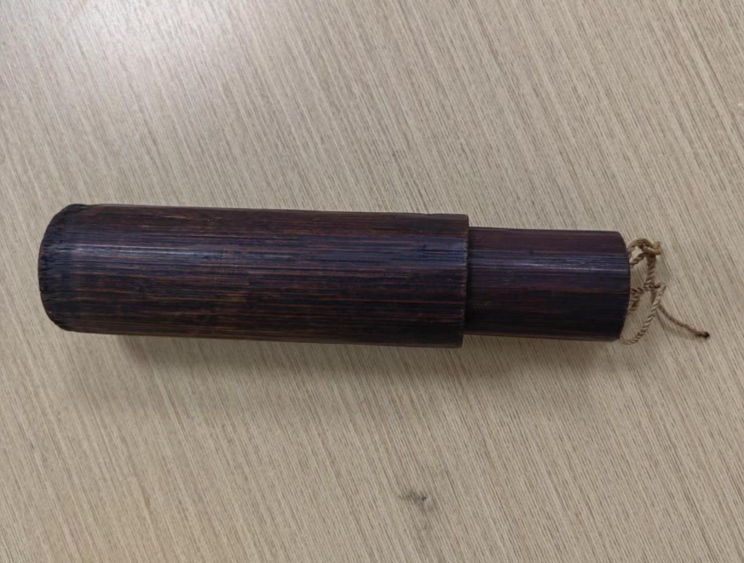
  - 草线

- （资料性）
草线灸疗法操作
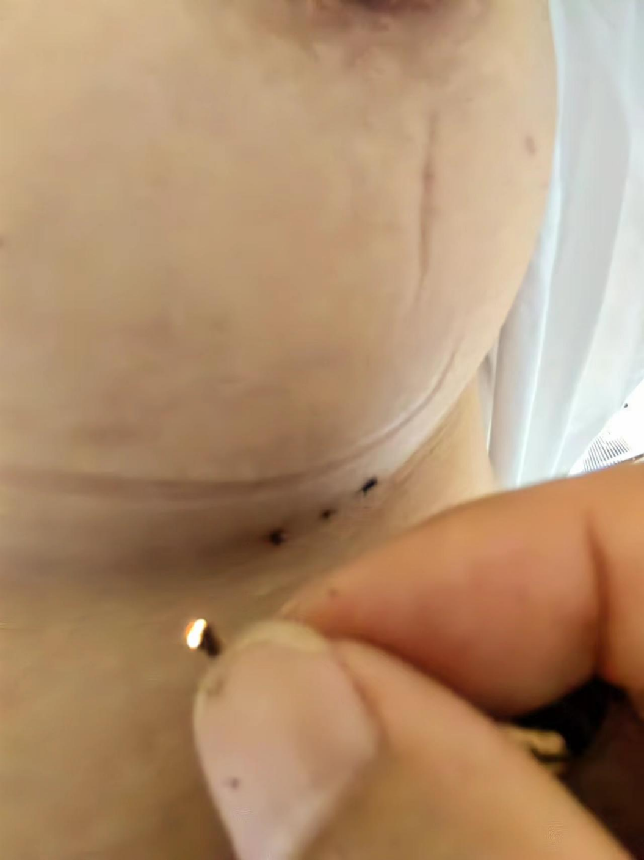
  - 草线灸疗法操作图

